月 日 名前（ ）
まけるな子ども！
うるさくて勉強できない

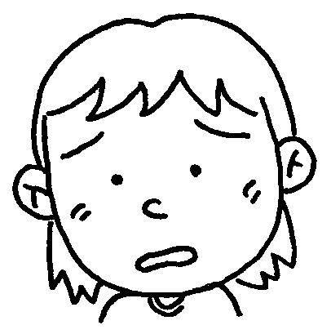
けい子さんのこまっていること
ちかごろ、授業中、落ち着いて考えられなくなってきた。
「ノートに書きましょう。」と先生が言っているのに、まわりの子としゃべり続けている子が多い。
「しゃべらないでよろう。」と言っても、あまり聞いてくれない。
先生は、あまり注意してくれない。注意してもすぐにしずかにならないことも多い。

こんな けい子さんに、あなたはどんなことばをかけますか。
さんへ
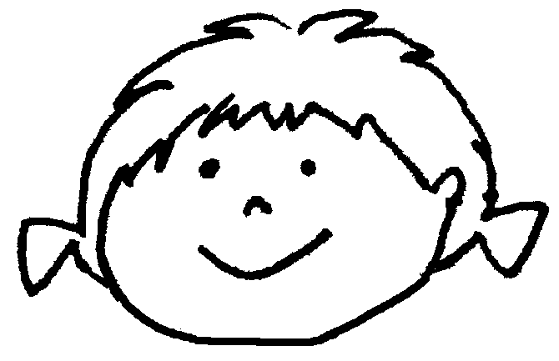
えなさんからのアドバイス
けい子さん、そんなにこまっていたんだね。実は近ごろ元気がないから、心配していたんだ。
わたしは、にぎやかなことになれているけれど、けい子さんは、びん感なんだね。
「しずかにして！」と、きっぱりと言ったらいいと思うよ。
あるいは「すみません。しずかにしてください。」とていねいに言う方がいいかも。それでも聞いてくれなかったら、学級会の議題で取り上げてもらえばどうかな。そうしたら、みんなも考えてくれるし、もっといいクラスになると思う。
みんなも、先生も、けい子さんがそんなにこまっているとは、思っていないのじゃないかな。
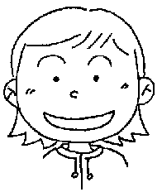
はな子先生からのアドバイス
勉強にいっしょうけんめい取り組んでいて、えらいですね。じっくり考えたいときに、周囲の声が気になりはじめるとこまりますよね。
たんにんの先生にもう一度相談してみてはどうでしょう。おうちの人に話して、先生に言ってもらうこともできます。
しずかな教室で落ち着いて勉強したいという気持ちは、本当にあたりまえの大事な願いだから、先生にちゃんと解決してもらわなくてはいけません。
でも、解決するまで、少しでも気持ちよく勉強できるためにいろいろ工夫できますよ。「うるさい！うるさい！」と思うと、よけいに気になります。読んでいるところを指でおさえるなど、今やっていることに集中するできるようにしてみましょう。
それでも、がまんできないほどだったら、いろいろな方法が考えられるので、これもたんにんの先生や保健の先生に相談しましょう。

友だちや先生からのアドバイスを聞いて考えたことを書いてください。
名前（ ）

